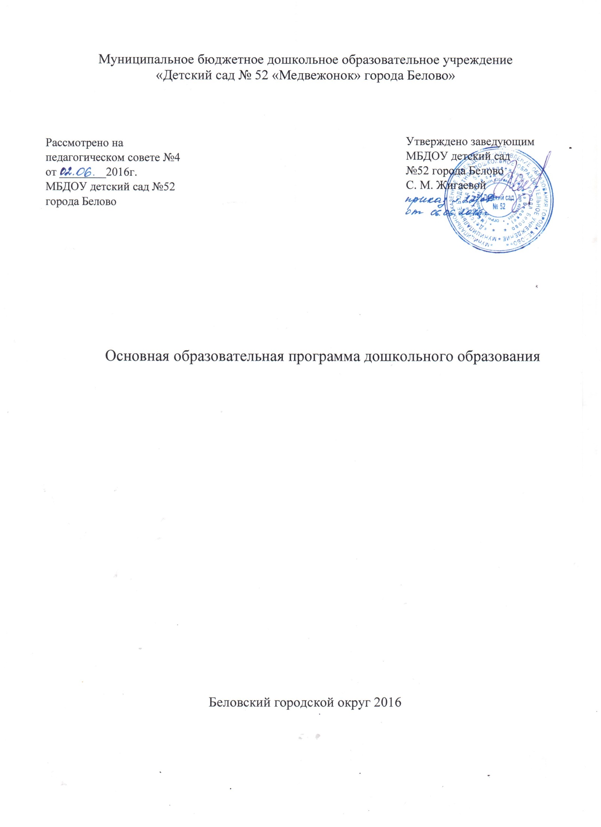

КРАТКАЯ ПРЕЗЕНТАЦИЯ
ОСНОВНОЙ ОБРАЗОВАТЕЛЬНОЙ ПРОГРАММЫ
муниципальное бюджетное дошкольное образовательное учреждение
«Детский сад № 52 «Медвежонок» города Белово»

Программа МБДОУ детский сад №52 города Белово разработана на основании нормативно-правовых документов, регламентирующих функционирование системы дошкольного образования в Российской Федерации.
В МБДОУ детский сад №52 города Белово воспитываются дети в возрасте от 2 лет до 7 лет. В МБДОУ функционируют 8 групп. Продолжительность пребывания детей – 12 часов.
Программа реализуется в группах, укомплектованных по возрастному принципу.

• группы младшего возраста;
• группы среднего возраста;
• группы старшего возраста;
• подготовительные к школе группы.
Содержание Программы обеспечивает развитие личности, мотивации и способностей детей в различных видах деятельности и охватывает следующие структурные единицы, представляющие определенные направления развития и образования детей (далее – образовательные области):
Социально - коммуникативное развитие (СК)
1. Усвоение норм и ценностей, принятых в обществе, включая моральные и нравственные ценности.
2. Развитие общения и взаимодействия ребенка с взрослыми и сверстниками.
3. Становление самостоятельности, целенаправленности и саморегуляции собственных действий.
4. Развитие социального и эмоционального интеллекта, эмоциональной отзывчивости, сопереживания, формирование готовности к совместной деятельности со сверстниками, формирование уважительного отношения и чувства принадлежности к своей семье и к сообществу детей и взрослых в ДОО.
5. Формирование позитивных установок к различным видам труда и творчества.
6. Формирование основ безопасного поведения в быту, социуме, природе.
Познавательное развитие (П)
1. Развитие интересов детей, их любознательности и познавательной мотивации.
2. Формирование познавательных действий, становление сознания.
3. Развитие воображения и творческой активности.
4. Формирование первичных представлений о себе, других людях, объектах окружающего мира, о свойствах и отношениях объектов окружающего мира (форме, цвете, размере, материале, звучании, ритме, темпе, количестве, числе, части и целом, пространстве и времени, движении и покое, причинах и следствиях и др.).
5. Формирование первичных представлений о малой родине и Отечестве, представлений о социокультурных ценностях нашего народа, об отечественных традициях и праздниках.
6. Формирование первичных представлений о планете Земля как общем доме людей, об особенностях ее природы, многообразии стран и народов мира.
Речевое развитие (Р)
1. Владение речью как средством общения и культуры.
2. Обогащение активного словаря.
3. Развитие связной, грамматически правильной диалогической и монологической речи.
4. Развитие речевого творчества.
5. Развитие звуковой и интонационной культуры речи, фонематического слуха.
6. Знакомство с книжной культурой, детской литературой, понимание на слух текстов различных жанров детской литературы.
7. Формирование звуковой аналитико-синтетической активности как предпосылки обучения грамоте
Художественно - эстетическое развитие (ХЭ)
1. Развитие предпосылок ценностно-смыслового восприятия и понимания произведений искусства (словесного, музыкального, изобразительного), мира природы.
2. Становление эстетического отношения к окружающему миру.
3. Формирование элементарных представлений о видах искусства; восприятие музыки, художественной литературы, фольклора.
4. Стимулирование сопереживания персонажам художественных произведений.
5. Реализация самостоятельной творческой деятельности детей (изобразительной, конструктивно - модельной, музыкальной и др.)
Физическое развитие (Ф)
1. Приобретение опыта в следующих видах деятельности детей: двигательной, в т. ч. связанной с выполнением упражнений, направленных на развитие таких физических качеств, как координация и гибкость.
2. Правильное формирование опорно-двигательной системы организма, развитие равновесия, координации движения, крупной и мелкой моторики обеих рук, с правильным, не наносящем ущерба организму выполнением основных движений (ходьба, бег, мягкие прыжки, повороты в обе стороны).
3. Формирование начальных представлений о некоторых видах спорта, овладение подвижными играми с правилами.
4. Становление целенаправленности и саморегуляции в двигательной сфере.
5. Становление ценностей здорового образа жизни, овладение его элементарными нормами и правилами (в питании, двигательном режиме, закаливании, при формировании полезных привычек и др.)
Содержание образовательных областей зависит от возрастных и индивидуальных особенностей детей, определяется целями и задачами Программы и реализуется в различных видах деятельности.
Программа разработана на основе требований ФГОС, Примерной основной образовательной программы дошкольного образования, одобренная решением федерального учебно-методического объединения по общему образованию (протокол от 20 мая 2015 г. № 2/15) , примерной общеобразовательной программы «От рождения до школы» под редакцией Н.Е. Вераксы, Т.С. Комаровой, М.А. Васильевой.
Программа включает четыре основных раздела: целевой, содержательный и организационный, дополнительный, в каждом из которых отражается обязательная часть и часть, формируемая участниками образовательных отношений.
Для наибольшего эффекта реализации целей и задач развития детей, мы используем парциальные программы:
« Безопасность»– Н. Н. Авдеева, О. Л. Князева, Р. Б. Стеркина; «Программа по развитию речи в детском саду» О.С.Ушакова, А.Г.Арушанова; «Изобразительная деятельность в детском саду» Лыкова И.А;«Ладушки» программа музыкального воспитания детей в детском саду И.М. Каплунова, И.А. Новоскольцева.
Для формирования навыков звукового и слогового анализа и синтеза, обучения письму печатными буквами и чтению используется пособие «На пороге школы»
Метод. рекомендации для воспитателей, работающих с детьми 6–7 лет/ Т. Н. Доронова, Т. И. Гризик, Л. Ф. Климанова

Одним из непременных условий воспитания ребенка в детском саду является взаимодействие с семьями воспитанников. Взаимодействие с родителями мы рассматриваем как социальное партнерство.
Цель взаимодействия с семьёй — сделать родителей активными участниками образовательного процесса, оказав им помощь в реализации ответственности за воспитание и обучение детей.
Задачи дошкольной образовательной организации по работе с семьёй:
- постоянно изучать запросы и потребности в дошкольном образовании семей, находящихся в сфере деятельности дошкольной образовательной организации; повышать психологическую компетентность родителей. Учить родителей общаться с детьми в формах, адекватных их возрасту; не травмирующим приёмам управления поведением детей;
- убеждать родителей в необходимости соблюдения единого с организацией режима дня для ребёнка дошкольного возраста;
- учить родителей разнообразным формам организации досуга с детьми в семье;
- создавать ситуации приятного совместного досуга детей и родителей в дошкольной образовательной организации; условия для доверительного, неформального общения педагогов с родителями;
- постоянно вести работу по профилактике нарушений и по защите прав и достоинства ребёнка в дошкольной организации и в семье.
Направления взаимодействия с семьями детей:
- обеспечение комфортной адаптации ребёнка и его семьи к условиям детского сада;
- формирование здоровья детей (родителями совместно с педагогами групп и специалистами, медицинской и психологической службами), построение индивидуальных программ укрепления здоровья ребёнка;
- установление контакта с родителями и согласование с ними целей и ценностей образовательной деятельности;
- обеспечение постоянной содержательной информации о жизни детей в детском саду (в группе детского сада);
- предоставление родителям возможности повысить педагогическую компетентность, узнать больше о возрастных особенностях детей, об особенностях развития ребёнка в дошкольном возрасте;
- создание ситуации приятного совместного досуга с участием семей детей;
- создание условий для реализации творческого потенциала семьи в организации жизни детей в детском саду.

Формы сотрудничества с родителями воспитанников:

Знакомство с семьей:
встречи-знакомства, посещение семей, анкетирование семей, посещение адаптационного клуба «В детский сад без слез»;
Информирование родителей о ходе образовательного процесса:
День открытых дверей, индивидуальные и групповые консультации, родительские собрания, оформление информационных стендов, организация выставок детского творчества, приглашение родителей на детские концерты и праздники, создание памяток.
Просвещение родителей:
организация работы родительского клуба, проведение мастер-классов, тренингов.
Совместная деятельность:
привлечение родителей к организации вечеров музыки и поэзии, конкурсов, спортивных праздников, прогулок, экскурсий, к участию в детской исследовательской и проектной деятельности.

